**МБОУ « Апазовская СОШ» Арского района Республики Татарстан**

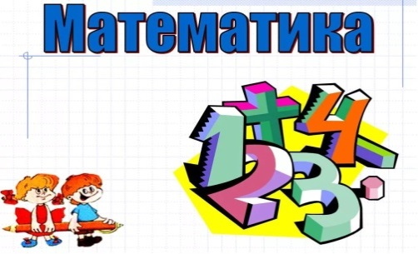

**Открытый урок по математике**

**5 класс**

**Тема урока:**

**Сложение и вычитание смешанных чисел**

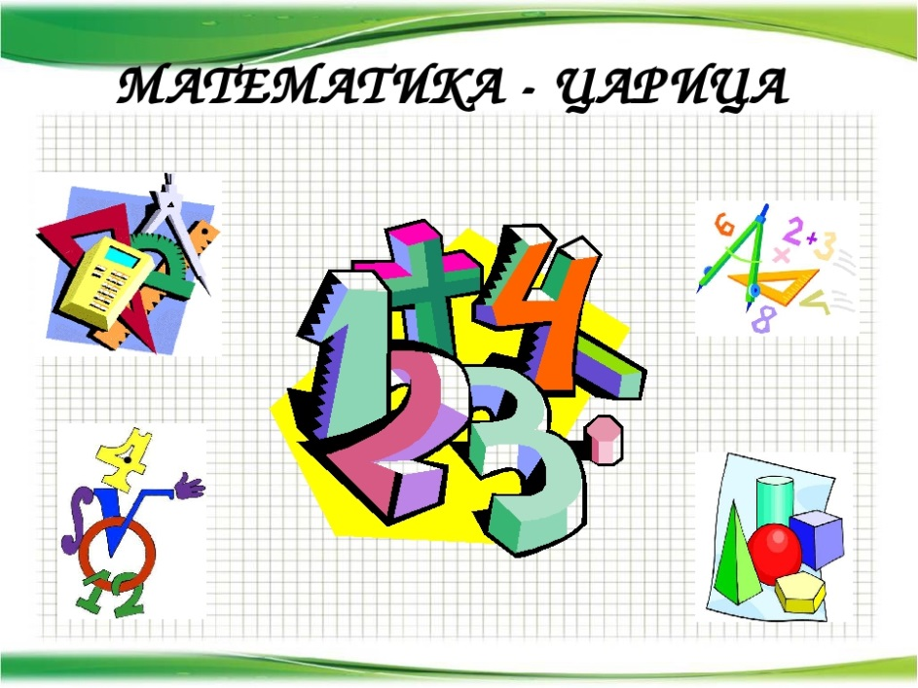

**Учитель математики : Галяутдинова И.Р.**

**2020-2021 учебный год**

**Тема урока: «Сложение и вычитание смешанных чисел»**

**Тип урока:** комбинированный (урок изучения и закрепления нового материала).

**Цель:** обеспечить процессы восприятия, осмысления и закрепления новых знаний и способов деятельности учащихся по данной теме.  
**Задачи:**

- формирование познавательных УУД :  навыки использования правил «сложения и вычитания смешанных чисел»   
 - формирование коммуникативных УУД: навыки общения , ведение диалога , участие в коллективном обсуждении проблем.  
- формирование регулятивных УУД: навыки нахождения и обработки информации ; выбор рационального способа решения задач; рефлексия способов и условий действия, оценка и контроль результатов и процесса деятельности.

**Формы работы учащихся**: индивидуальная, фронтальная, парная.

**Виды деятельности учащихся** :

- постановка проблемы и способы её решения (совместно с учителем);

- определение темы и цели урока;

-повторение и закрепление правил сложения и вычитания смешанных чисел;

-выполнение упражнений из текста учебника;

- самостоятельное решение задач;

-оценивание себя и друг друга.

**Оборудование**: компьютер, проектор, экран, учебники по математике, раздаточный материал, электронная презентация, выполненная в программе Power Point

# **План урока**

1. **Организационный момент.** (1мин**)** (Слайд 3)

**2. Целеполагание.** (3мин)

Продолжаем работать со смешанными числами. Чтобы ответить на вопрос о теме урока, попробуйте разгадать ребус. (Слайд 4)

*Сложение и вычитание смешанных чисел.*

А зная тему можно сформулировать цель урока.

*Мы будем учиться складывать и вычитать смешанные числа.*

**3. Повторение определений и правил выполнения действий по теме**.( 5 мин) (Слайд 5)

Вспомним и повторим:

- что называют смешенным числом;

- как смешанное число представить в виде неправильной дроби ;

- как представить неправильную дробь в виде смешанного числа;

- как сложить смешанные числа;

- как вычесть смешанные числа;

**3. Выполнение устных упражнений (устный счёт).** (7мин). (Слайды 6)

1. Представьте неправильную дробь в виде смешанного числа:  ;; 

2. Представьте смешанное число в виде неправильной дроби: 1; 5; 20.

3. Найдите значение выражения: 5+ 5 ; 12 - 10  5 - 

**4. Изучение нового материала.** (9 мин)

***Решение задачи №1.***  (Слайд 7).

*Малыш принес для Карлсона две банки с вареньем. Масса одной банки 2 кг и она легче второй банки на 1 кг. Сколько варенья скушал «самый больной в мире» Карлсон из двух банок?*

 Предоставляется возможность детям решить эту задачу. Выясняются возникающие при поиске решения проблемы и находятся способы её разрешения. Подробно рассматривается решение задачи. (Слайд 8)

1) 5 + 1 = 6 = 7 (кг) – было варенья во второй банке.

2) 5  + 7 = 12 (кг) – варенья скушал Карлсон из двух банок.

Ответ: 12 кг.

**5. Физкультминутка. Отдохнём и поиграем.** ( Слайд 9)

*Вы наверное, устали?*

*Ну, тогда все дружно встали.*

*Ножками потопали, ручками похлопали.*

*Покрутились повертелись и за парты все уселись.*

*Глазки крепко закрываем, дружно до пяти считаем.*

*Открываем поморгаем и работать начинаем.*

***Решение задачи №2.*** (Слайд10)

*Волк, догоняя Зайца, проехал на автомобиле 8 км, что оказалось на* 3 *км больше, чем он проехал на велосипеде. Какое расстояние проехал Волк на автомобиле и велосипеде вместе?*

Предлагается ученикам решить самостоятельно. Затем рассматривается на доске. (Слайд11)

1. 8 –3 =(8 – 3) -  =5 -  =4 ( м) – расстояние проехал Волк на велосипеде .
2. 8 + 4 = 12 (м) – расстояние проехал Волк на автомобиле и велосипеде вместе.

Ответ: 12 м.

С какими действиями при решении данных задач мы встречались.

*Сложение и вычитание смешанных чисел.*

Давайте посмотрим на решение этих задач и сформулируем правило сложения и вычитания смешанных чисел.

*Учащиеся пытаются сформулировать правило.*

Теперь откроем учебник на с.48 и прочитаем правило.

**5. Первоначальное закрепление**. (10мин) (Слайд 12)

Работа по учебнику.

**№1115** (*прочитать, проанализировать, записать решение на доске*)

$2\frac{3}{8}+2\frac{1}{8}=4\frac{4}{8}(кг)$– количество конфет в двух коробках.

Ответ: $4\frac{4}{8}кг$.

**№1116 (***прочитать, проанализировать, записать решение на доске***)**

- длина белой ленты.

Ответ: $1\frac{2}{5} м.$

**№1117(б,в,д,е,л,н,п) (***у доски***)**

б) $10\frac{3}{4}-7=3\frac{3}{4};$

в) $4\frac{1}{6}+ 10=14\frac{1}{6};$

д) $4\frac{1}{9}+3\frac{4}{9}=7\frac{5}{9};$

е) $7\frac{5}{7}-4\frac{3}{7}=3\frac{2}{7};$

л) $5\frac{3}{5}-1\frac{4}{5}=4\frac{8}{5}- 1\frac{4}{5}=3\frac{4}{5 };$

н) $4-\frac{5}{9 }=3\frac{9}{9 }-\frac{5}{9}=3\frac{4}{9};$

п) 5 $-3\frac{3}{8}=4\frac{8}{8}-3\frac{3}{8}=1\frac{5}{8}$.

**Резерв. №1119**



$4\frac{3}{10}-1\frac{1}{10}=3\frac{2}{10}\left(т\right)- яблок привезли на втором грузовике.$

$4\frac{3}{10}+3\frac{2}{10}=7\frac{5}{10} \left(т\right)- яблок првезли на базу.$

$$Ответ: 7\frac{5}{10} т.$$

**6. Самостоятельная работа.** (8 мин)

У вас на партах у каждого лежат листочки с заданием самостоятельной работы. В тетрадях запишите каждый свой вариант и приступайте к выполнению заданий.

**Вариант 1**

№1Вычислите.

а) $5\frac{6}{11}+\frac{3}{11}$; б) $8\frac{3}{11}+7\frac{5}{11};$ в) $7\frac{5}{6}+5\frac{1}{6};$

г) $5\frac{7}{12}-2\frac{5}{12}$; д) $15\frac{2}{11}-3\frac{9}{11}$; е) $7-3\frac{4}{5}.$

№2 Решите задачу.

На автозаправку привезли бензин в двух бензовозах. В первом было $6\frac{2}{7}$ т, а во втором – на $2\frac{3}{7 }$ т меньше. Сколько тонн бензина было в двух бензовозах?

**Вариант 2**

№1Вычислите.

а) $5\frac{6}{13}+\frac{3}{13}$; б) $4\frac{2}{11}+7\frac{5}{11};$ в) $2\frac{5}{8}+5\frac{3}{8};$

г) $5\frac{7}{12}-4\frac{5}{12}$; д) $15\frac{2}{9}-3\frac{8}{9}$; е) $8-3\frac{4}{5}.$

№2 Решите задачу.

В одной вазе было $2\frac{1}{5}$ кг яблок, в другой – на $1\frac{3}{5}$ кг меньше. Сколько кг яблок было в двух вазах вместе?

А теперь поменяйтесь тетрадями со своим соседом. Возьмите цветную ручку и проверьте!

*На доске вывешиваются правильные ответы.*

Оцените работу своего соседа. Поменяйтесь обратно тетрадями.

**7. Итог урока, рефлексия.(3 мин)**

Что нового вы узнали сегодня на уроке?

*Сегодня на уроке мы научились складывать и вычитать смешанные числа.*

(Слайд 13)

У вас на парте у каждого есть «светофорик». В зависимости от того как вы сегодня усвоили тему выберите соответствующий цвет.

**8. Домашнее задание**.(3мин**) (**Слайд 14**)**

Откройте дневники и запишите домашнее задание.

п.29, №1136(а,в,е,ж)

№1137, №1143(а).

Для желающих: №1125, №1133.